МКОУ «Чабанмахинская СОШ»

В школе прошла квест-игра "Преступление, правонарушение, проступок"!!!
Социальным педагогом МКОУ «Чабанмахинской школы, Биймурзаевой Наиды Нурутдиновной, было проведено мероприятие "Преступление, правонарушение, проступок" в формате квест-игры, для учащихся 7х и 8х классов. С ребятами в интересной форме была обсуждена проблема преступности среди несовершеннолетних, особенности уголовной ответственности. Ведь не каждый подросток осознаёт о совершенных
им противоправных деяниях. Совместно с учителем ОБЖ ,Джамалутдиновым А.Д. на простых примерах (распитие спиртных напитков, курение, гуляние до позднего вечера,
разрисовывание зданий ) учащиеся определяли вид юридической ответственности.

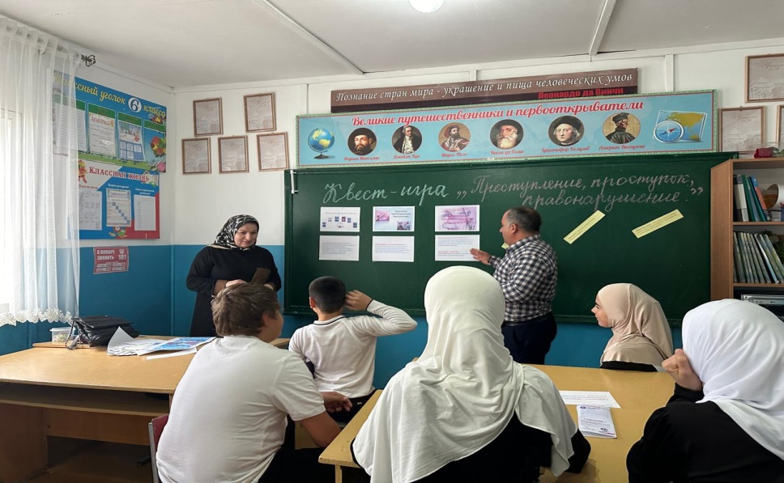

Особое внимание было уделено встрече с незнакомыми людьми и тому, как вести себя, когда предлагают им подарки. Эти ситуации были обыграны, причём учащиеся аргументированно доказывали его.

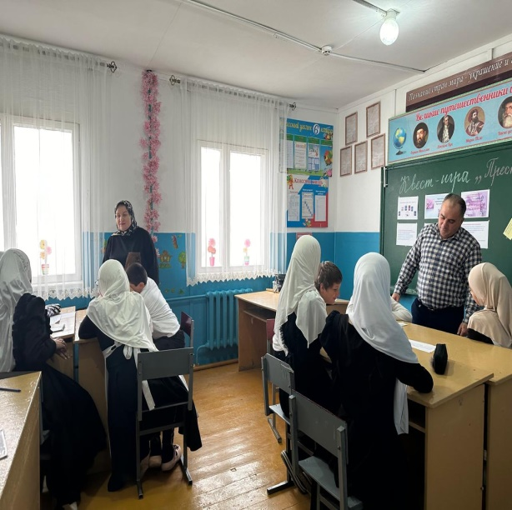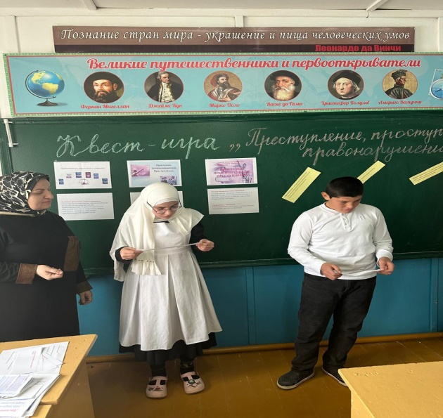

В процессе игры учащиеся на примере сюжетов сказок разбирались в противоправных поступках героев, актуализировали свои знания о правах граждан России, попробовали свои силы в социальном воздействии, познакомились с видами юридической ответственности.

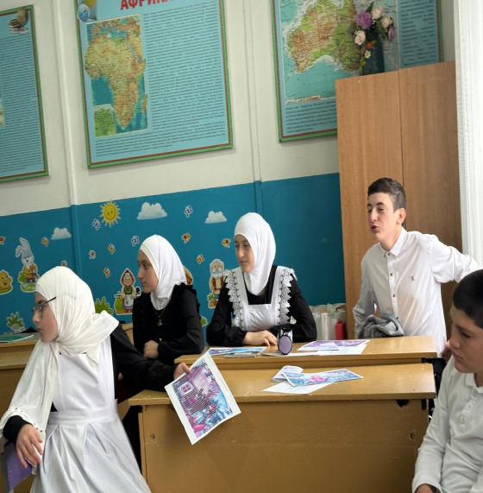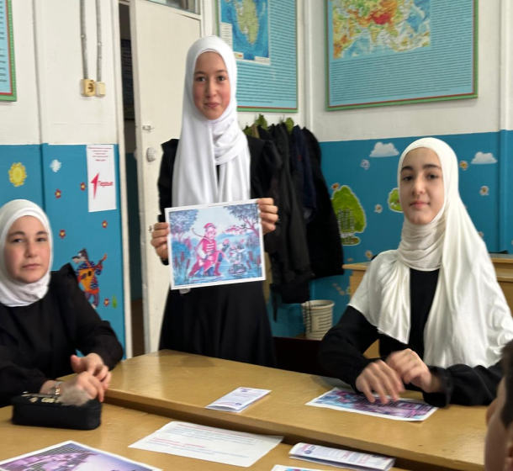

На примере жизненных ситуаций ученики попробовали определить, что совершили персонажи – проступок, правонарушение или преступление.

В ходе квест-игры ребятам было предложено определить виды правонарушений. Учащиеся хорошо справились с этим заданием. В следующем задании нужно было определить вид ответственности из предложенных ситуаций, учитель предлагал свою версию ответа, а ребята, поднимая нужную карточку, определяли правильность версии.
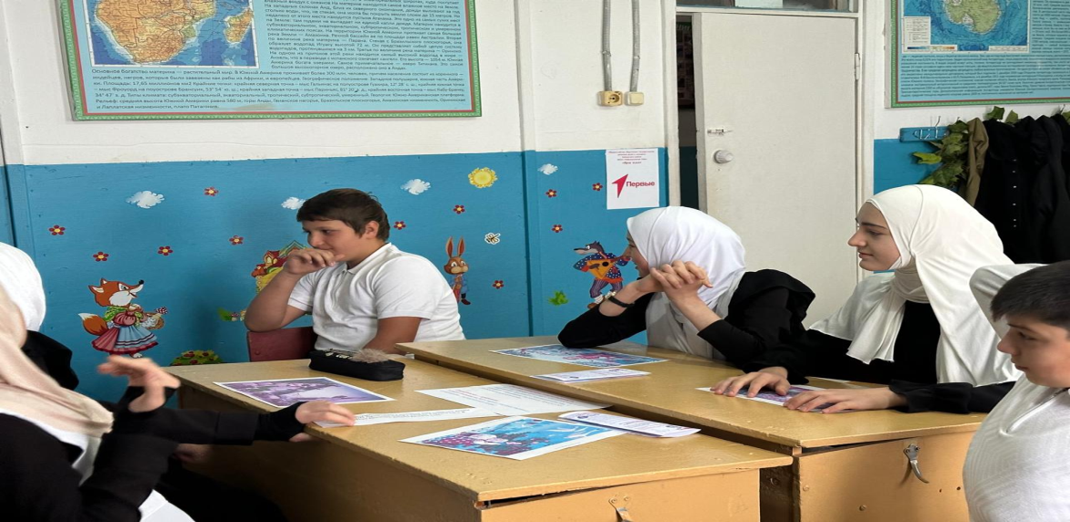

Далее нужно было определить преступление по следам обуви. Ребята искали улики и составляли свою версию рассказа.

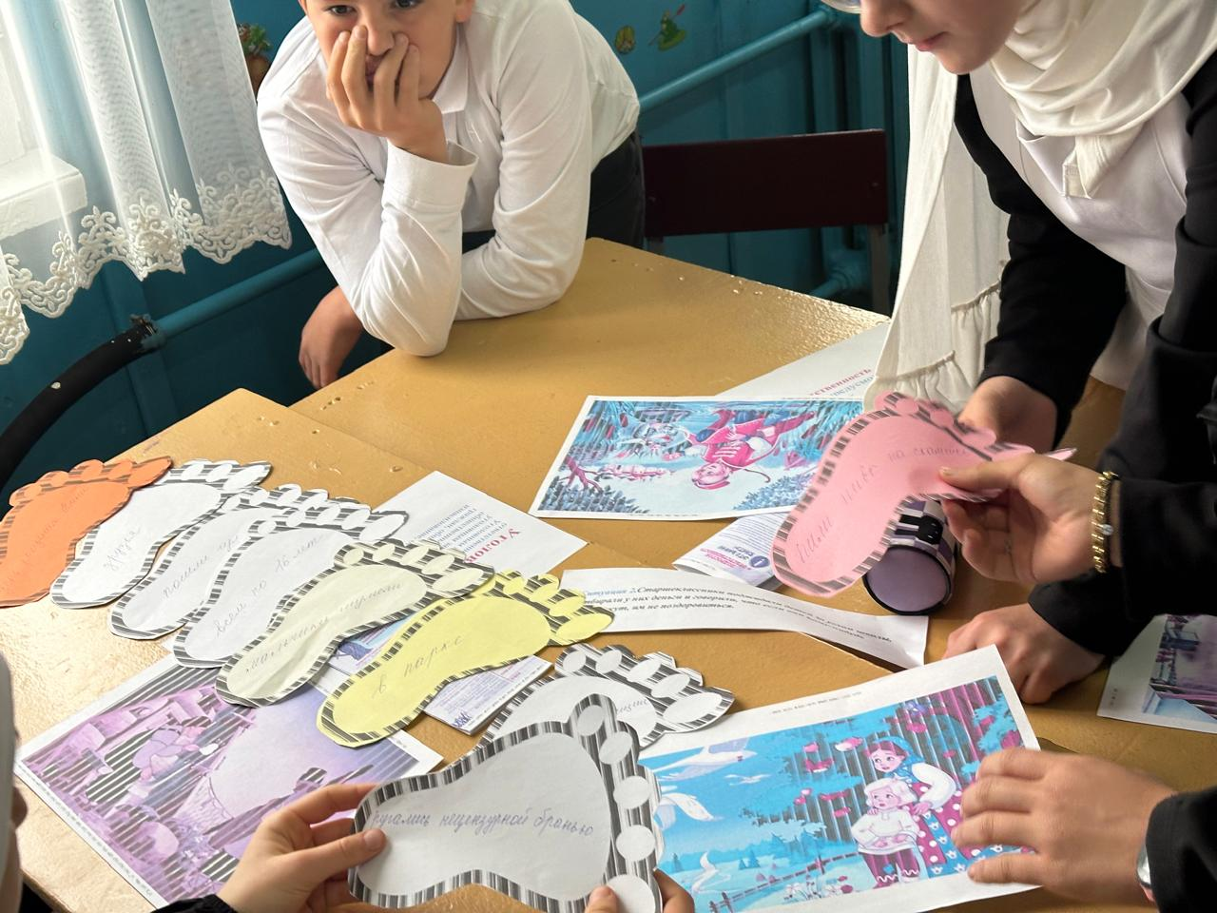
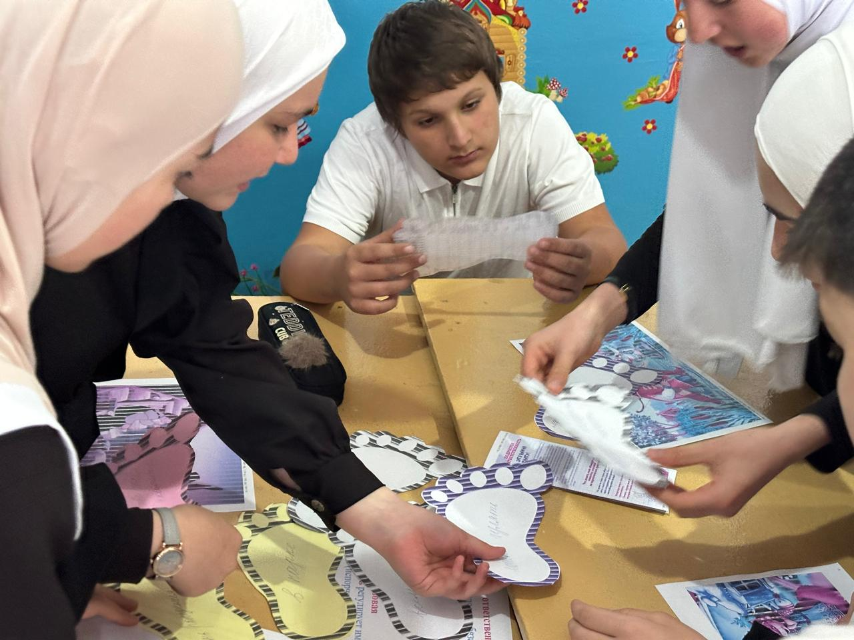
В конце квест –игры совместно с психологом школы раздали учащимся памятки ,буклеты 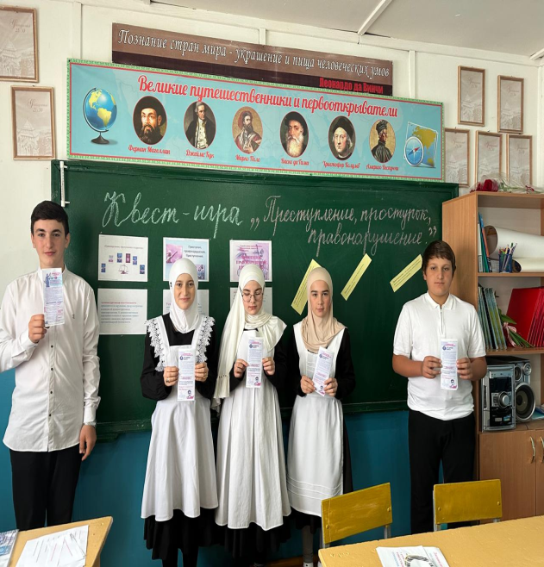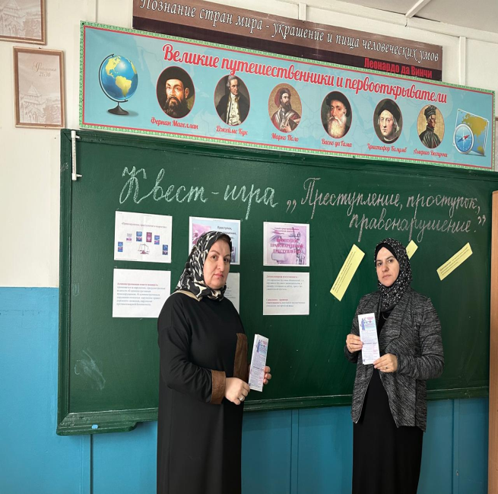

Тема мероприятия актуальна, обучающиеся активно поучаствовали, узнали новое.
Мероприятие было очень интересным, познавательным и полезным!

